KARMAŞIK(COMPLEKS) SAYILAR
ikinci derece denkleminin diskriminatı
olduğu için reel kökleri yoktur.Bu türden denklemlerin çözüm kümesini bulmak için bu sayılara gereksinim duyulmuştur.
Karmaşık sayılar kümesi
yada
şeklinde gösterilir
x e reel kısım y ye sanal(imajiner) kısım denir.
MATEMATİK’İM

Re(z)=x İm(z)=y olur.

denkleminin köklerini bulunuz.

denkleminin köklerini bulunuz.

Aşağıda verilen karmaşık sayıların reel ve sanal kısımlarını bulunuz.
i) ii) iii)
iv)

İKİ KARMAŞIK SAYININ EŞİTLİĞİ
olur

ve

ve
KARMAŞIK SAYILARDA TOPLAMA İŞLEMİ
ve olsun
olur.

ve ise

MATEMATİK’İM

, ve ise

KARMAŞIK SAYILARDA ÇARPMA İŞLEMİ

ve ise

ise Re(z)+İm(z)=?
İ SAYISININ KUVVETLERİ

İ sayısının herhangi bir kuvvetini bulmak için kuvvetin 4 ile bölümünde kalan bulunur.i nin kuvvetine yazılır.
i nin ardışık dört kuvvetinin toplamı daima sıfırdır.

MATEMATİK’İM

ise

SIRA SİZDE

denkleminin köklerini bulunuz.

denkleminin köklerini bulunuz.

Aşağıda verilen karmaşık sayıların reel ve sanal kısımlarını bulunuz.
i) ii) iii)
iv)
MATEMATİK’İM

ve

ve

, ve ise

ve ise

ise Re(z)+İm(z)=?

KARMAŞIK SAYININ EŞLENİĞİ
ve olmak üzere,
ve karmaşık sayılarından birine diğerinin eşleniği denir. z karmaşık sayısının eşleniği ile gösterilir.
Buna göre,

kural
Bir karmaşık sayının eşleniğinin eşleniği kendisidir. Buna göre,
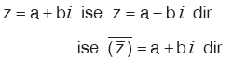

ise

Aşağıda verilen karmaşık sayılarının eşleniklerini bulunuz.
i) ii) iii)
iv)

ve
ise

Reel kat sayılı,
ikinci dereceden denkleminin köklerinden biri karmaşık sayısı ise diğeri sayısıdır.

bir kökü olan ikinci dereceden denklemi bulunuz.

KARMAŞIK SAYILARIN ANALİTİK DÜZLEMDE BELİRTİLMESİ
Reel kısmı a, imajiner kısmı b olan karmaşık sayının; z = a + ib şeklindeki gösterimine karmaşık sayının standart (cebirsel) biçimi,
Z(a, b) biçimindeki gösterimine kartezyen koordinatlarıyla gösterilmiş biçimi denir.
Ox eksenine reel eksen, Oy eksenine de sanal (imajiner) eksen diyerek karmaşık sayıları gösterebileceğimiz karmaşık düzlemi elde ederiz.
Karmaşık sayılarla karmaşık düzlemin noktaları bire bir eşlenebilir.
z = a + bi karmaşık sayısının düzlemdeki görüntüsü (a, b) noktasıdır.

Aşağıda verilen karmaşık sayılarını koordinat sisteminde gösterininiz
i) ii) iii)
iv)

KARMAŞIK SAYILARIN MUTLAK DEĞERİ (MODÜLÜ)
Karmaşık düzlemde, bir karmaşık sayıya karşılık gelen noktanın başlangıç noktasına (orijine) olan uzaklığına bu sayının mutlak değeri veya modülü denir.z karmaşık sayısının mutlak değeri |z| ile gösterilir.
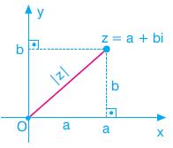
Yandaki dik üçgende Pisagor teoreminden de,
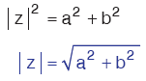
dir.
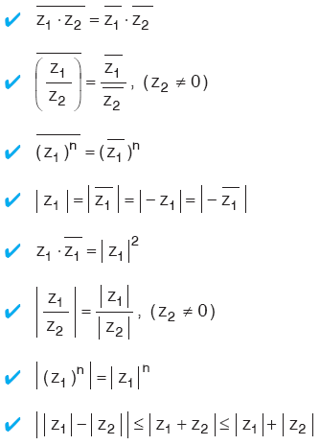

ise

ise x in alabileceği değerleri bulunuz?
MATEMATİK’İM

ve ise

ise x=?

ise

ise

ve ise

ise z=?

İKİ KARMAŞIK SAYI ARASINDAKİ UZAKLIK

, karmaşık sayıları arasındaki uzaklık
olur.

, karmaşık sayıları arasındaki uzaklığı bulunuz.

MATEMATİK’İM

, karmaşık sayıları arasındaki uzaklık 15br olduğuna göre x kaçtır.

ise

ise

ise

Kural

karmaşık sayıların geometrik yer denklemi merkezi M(0,0) ve yarıçapı r olan çemberdir. Denklemi
olur.
karmaşık sayıların geometrik yer denklemi M(a,b) yarıçapı r olan çemberdir.Denklemi
olur

karmaşık sayılarının geometrik yer denklemini bularak grafiğini çiziniz.

karmaşık sayılarının geometrik yer denklemini bularak grafiğini çiziniz.

MATEMATİK’İM

karmaşık sayılarının geometrik yer denklemini bularak grafiğini çiziniz.

karmaşık sayılarının geometrik yer denklemini bularak grafiğini çiziniz.

karmaşık sayılarının geometrik yer denklemini bularak grafiğini çiziniz.

karmaşık sayılarının geometrik yer denklemini bularak grafiğini çiziniz.

olduğuna göre
İfadesinin en küçük ve en büyük değerini bulunuz.

karmaşık sayılarının geometrik yer denklemini bularak grafiğini çiziniz.

